花蓮縣花蓮市明義國民小學108學年度第一學期三年級英語科期中定期評量試卷
Class：三年____班 Name（中文姓名）：_________ Number（座號）：_____ 家長簽名___________
A. Listen and Check (16%)（勾選聽到的單字圖片）
1. | 2. | 3. | 4.
Bb Dd  □ □ | Ll Jj  □ □ | 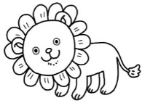  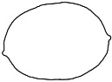  □ □ | 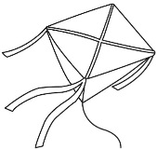  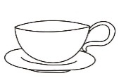  □ □
5. | 6. | 7. | 8.
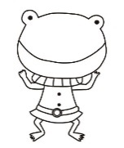  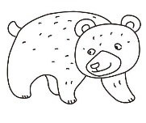  □ □ | 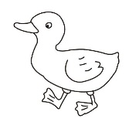  □ □ | 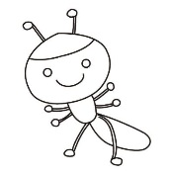  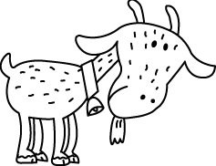  □ □ | 6 9  □ □
B. Listen, Number and Write (15%)（填入正確的順序以及單字的開頭字母）
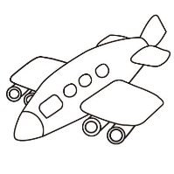 | 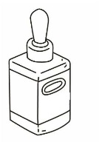 | 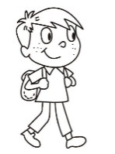 | 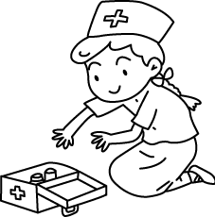 | 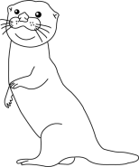
( ) | ( ) | ( ) | ( ) | ( )
et | nk | oy | urse | tter
C. Listen and Mark (10%)（仔細聽，敘述正確的打 ，錯誤的打 ）
1. | 2. | 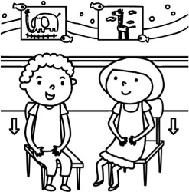  3. | 4. | 5.
 |  |  |  | 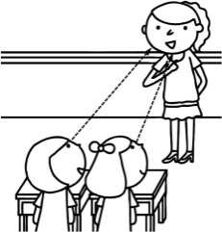
( ) | ( ) | ( ) | ( ) | ( )
D. Listen and Write (10%)（把聽到的數字依序寫下）
a. | 9 、_____、 1 、_____、 4
b. | _____、 5 、_____、_____
E. Read and Check (8%)（勾選出正確的順序）
1. | □ B C D E  □ D C B E | 3. | □ i j k l  □ l j i k
2. | □ G H I F  □ F G H I | 4. | □ n m o l  □ l m n o
F. Grammar Check (4%)（文法小知識 - 勾選出正確的句子）
1. | □ i’m danny.  □ I’m Danny. | 2. | □ What is your name?  □ What isyour name?
G. Write (21%)（大小寫互換）
(1) OCTOBER (2) KID

(3) ticket (4) adult
H. Complete the Sentences (6%) (完成句子)
(1) My name is . (寫下自己的英文名字)

(2) I’m years old. (寫下自己的真實歲數)
I. Match (10%)（填入相對應的句子代號）
 | ( ) What’s your name? |  | (A) I’m fine.
 | ( ) How are you? |  | (B) My name is Niki.
 | ( ) Happy birthday! |  | (C) Thank you.
 | ( ) How old are you? |  | (D) Bye.
 | ( ) Goodbye. |  | (E) I’m nine.

